 

UNIVERSIDAD AUTONOMA DE NUEVO LEON.

FACULTAD DE INGENIERIA MECÁNICA Y ELECTRICA.

TAREA 4: ALGORITMO HEURISTICO PARA PROBLEMA DE MOCHILA

PRESENTADO POR:

JESUS JAVIER MORENO VAZQUEZ 1619830

HORA: V4-V6

PROFESOR: DR. MARIA ANGELICA SALAZAR

SAN NICOLAS DE LOS GARZA, NUEVO LEON, A 5 DE FEBRERO DEL 2016

**DESCRIPCION GENERAL DEL PROBLEMA**

Se tiene una lista de ‘n’ objetos, cada uno tiene un peso y un beneficio respectivamente, también se tiene una “mochila” la cual tiene una capacidad ‘K_max’. El objetivo del problema es introducir tantos objetos a la mochila buscando aumentar al máximo el beneficio sin exceder la capacidad. Se presentan 9 casos para testear el algoritmo desarrollado:

**CASO CLASE**: Propuesto en Clase

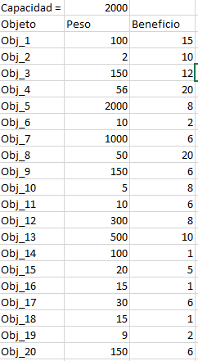

**CASO 1:** 10 Objetos con una capacidad máxima de 165

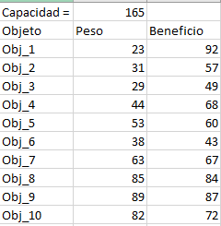

**CASO 2:** 5 objetos y una capacidad 26

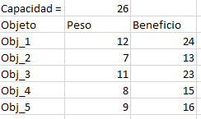

**CASO 3:** 6 objetos y una capacidad de 190

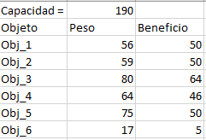

**CASO 4:** 7 objetos y una capacidad de 50

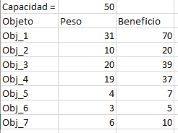

**CASO 5:** 8 objetos y una capacidad de 104

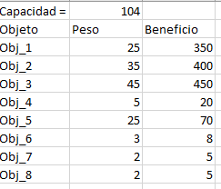

**CASO 6:** 7 Objetos con una capacidad de 170

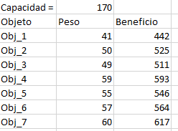

**CASO 7:** 15 Objetos con una capacidad de 750

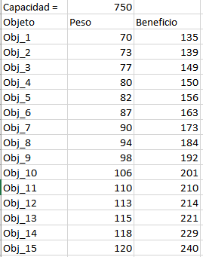

**CASO 8:** 24 Objetos y una capacidad de 6404180

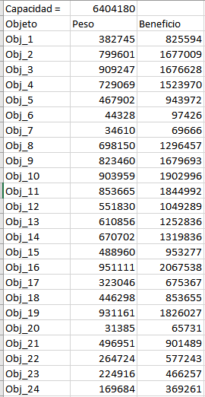

**ALGORITMO PROPUESTO:**

1.- Lectura de Datos

2.- Sacar el promedio de los pesos.

3.- Ordenar objetos en una nueva lista respecto al beneficio de manera descendiente sin tomar en cuenta aquellos objetos cuyos pesos excedan el promedio.

4.- Agregar los objetos restantes (aquellos que exceden el promedio) pero ahora respecto al peso de manera ascendente.

5.- Seleccionar el primer elemento que no haya sido seleccionado.

6.- Asignar dicho elemento si y solo si no excede la capacidad

7.- Si aún hay espacio, sigue introduciendo objetos (paso 5), si no, termina la ejecución.

8.- Reportar resultados.

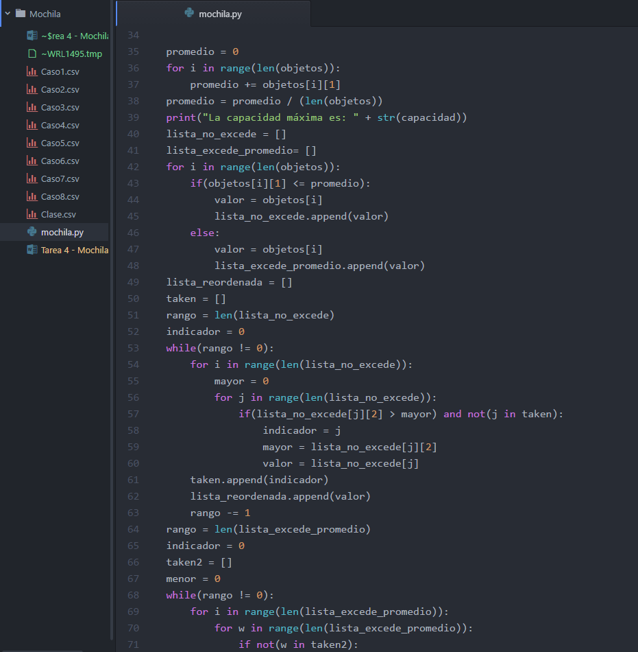

**RESULTADOS**

Clase:

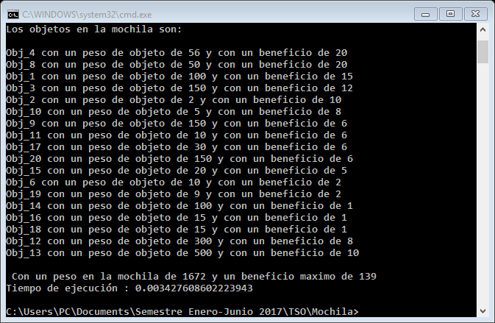

Caso1:

$Eficiencia=100-\left( \frac{309-277}{309}×100\right)=89.6 \%$

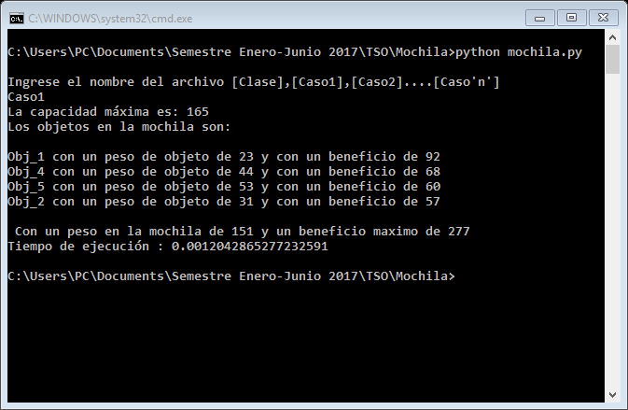

Caso2:

$Eficiencia=100-\left( \frac{51-44}{51}×100\right)=86.27\%$

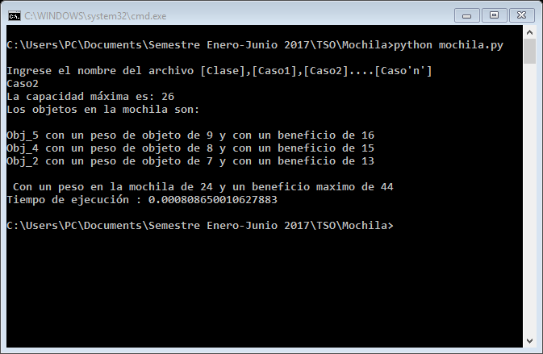

Caso3:

$Eficiencia=100-\left( \frac{150-105}{150}×100\right)=70 \%$

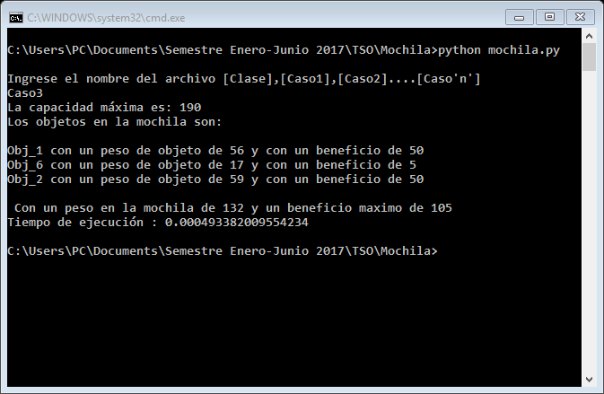

Caso4:

$Eficiencia=100-\left( \frac{107-79}{107}×100\right)=73.83 \%$

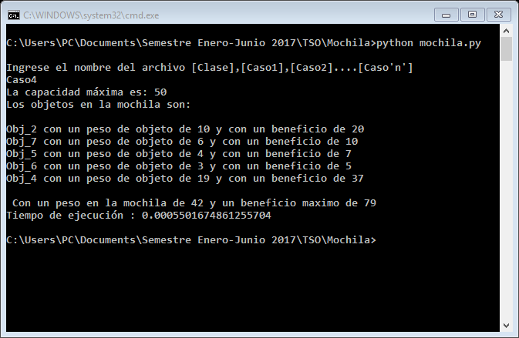

Caso5:

$Eficiencia=100-\left( \frac{900-858}{900}×100\right)=95.33\%$

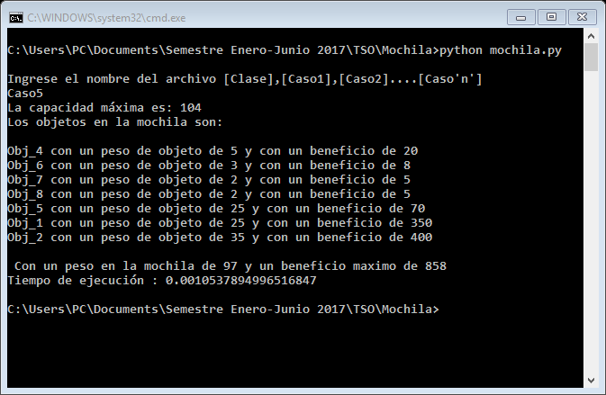

Caso6:

$Eficiencia=100-\left( \frac{1735-1478}{1735}×100\right)=85.18 \%$

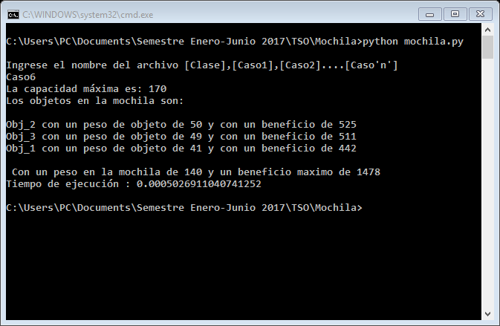

Caso7:

$Eficiencia=100-\left( \frac{1458-1249}{1458}×100\right)=85.66 \%$

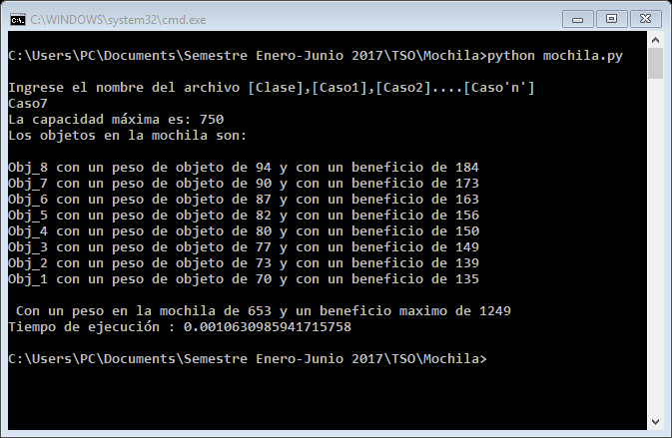

Caso8:

$Eficiencia=100-\left( \frac{14,395,640-11,717,356}{14,395,640}×100\right)=81.39 \%$

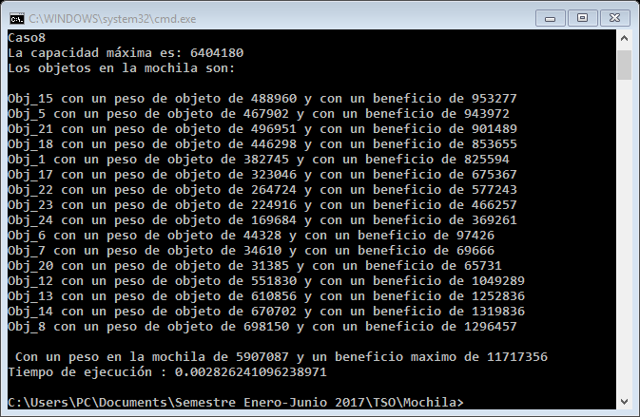

**CARACTERISTICAS DEL SISTEMA**

Procesador: Intel® Core i5-4590 CPU @ 3.30 GHz

Memoria Instalada (RAM): 8.00 GB (7.88 GB utilizable)

Sistema Operativo: Windows 10 Pro

Tipo de sistema: Sistema operativo de 64 bits, procesador x64

**CONCLUSIONES**

Este algoritmo fue mucho más sencillo de codificar que los realizados anteriormente, no se presentó ninguna dificultad.

**BIBLIOGRAFIA**

* https://www.python.org/doc/